**Тестування за темою «Статика».**

**Варіант 10 - Б**

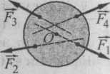1.Вісь обертання диска проходить через точку *О.* Під дією якої сили диск не буде обертатись навколо цієї осі?

|  |  |  |  |
| --- | --- | --- | --- |
| **А** | **Б** | **В** | **Г** |
|  |  |  |  |

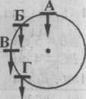2.Для якого положення педалі (див. рис.) велосипеда момент сили відносно осі обертання, що проходить через центр зубчатого колеса, буде максимальним, коли на педаль тиснути з однаковою силою?

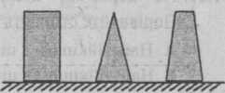3. Однорідні циліндр, конус та зрізаний конус, що мають рівні висоти та рівні  
площі основи, стоять на горизонтальній поверхні. Яке з тіл найменш стійке?  
**А**  Циліндр. **Б** Конус.

**В** Зрізаний конус. **Г** Стійкість усіх тіл однакова.

4.Цеглину по-різному кладуть на стіл (див. рис). Укажіть правильне  
твердження.

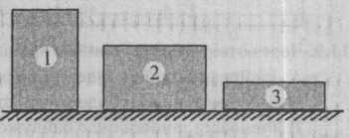

**А** Найстійкішою цеглина є в положенні 1. **Б** Найстійкішою цеглина є в положенні 2. **В** Найстійкішою цеглина є в положенні 3. **Г** В усіх положеннях стійкість цеглини однакова.

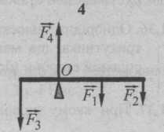

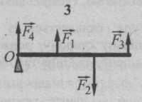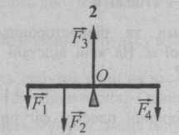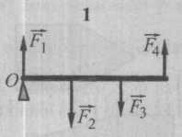5. Стержні, підперті в точці *О,* перебувають у рівновазі. Виберіть правило моментів, що відповідає кожному з рисунків.

**А** *М2 - М - М*3 = 0 **Б** *М - М2 – М3* + *М4 =* 0 **В** *М* + *М2 – М3* = 0 **Г** *М4* - *М* - *М2* = 0 **Д** *М2* +*М3* *-* *М4* = 0

6.Сталевий лом завдовжки 1 м, маса якого 8 кг, лежить на горизонтальному ящику, виступаючи за його край зліва на 20 см. Яку мінімальну силу слід прикласти до правого кінця лома, щоб його підняти?

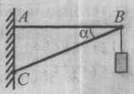**А** 20 Н; **Б** 25 Н; **В** 30Н; **Г**35Н.

7.Визначте сили, що діють на стержні *ЛВ* та *ВС* (див. рис), кут між якими дорівнює 30°, якщо маса підвішеного вантажу становить 5 кг.

**А** 87 Н; 100 Н; **Б** 29 Н; 100 Н; **В** 58 Н; 85 Н; **Г** 29 Н; 58 Н

8.Одну половину стержня завдовжки / зігнули так, як показано на рисунку. На якій відстані від лівого краю потрібно підперти стержень, щоб він перебував